///////////////////////////////////////////////////////////////////////////
Tamaño y posicionamiento:
Notas:
Función Calc: recomendado para hacer más responsive
Una expresión matemática cuyo resultado es usado como valor para la propiedad sobre la cual se aplica.
Ejemplo:
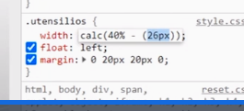
Tamaño a ocupar:

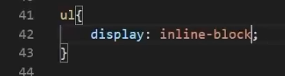
block: hace que el comportamiento del elemento sea como un bloque.(por defecto)
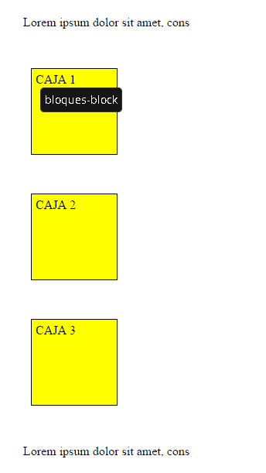
inline: el elemento se renderizará en línea con otros elementos.
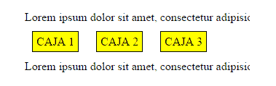
inline-block: el elemento tendrá un comportamiento mezcla entre los dos anteriores, que ahora voy a describir.
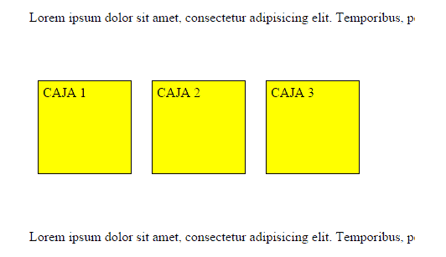
Nota: hay elementos de html que por defecto vienen en display block u otros que viene en inline como es el caso de los formularios input ,label.
Posicionamiento=> position
Por defecto viene con position static
Variantes:
Relative=> Podemos usar relative, que esta nos permite en función a la posición donde se encuentra llevarla a otra posición usando (top,left,rigt, )
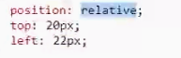
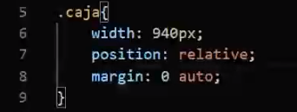
Absolute=>Un elemento con posición absoluta es un elemento cuyo valor de posición calculado es absoluto o fijo . Las propiedades top , right , bottom e left especifican desplazamientos desde los bordes del bloque contenedor del elemento.

otra opción aparte
el Float
la propiedad flotante CSS coloca un elemento en el lado izquierdo o derecho de su contenedor, lo que permite que el texto y los elementos en línea lo envuelvan.
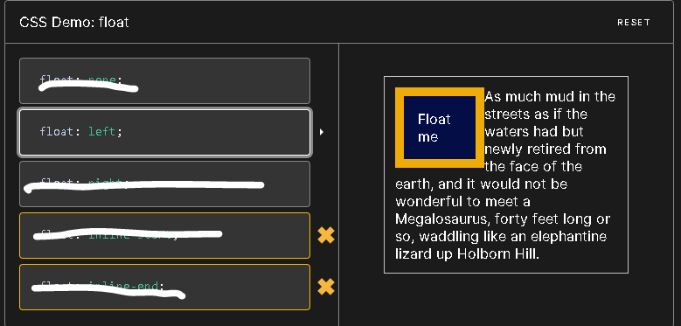
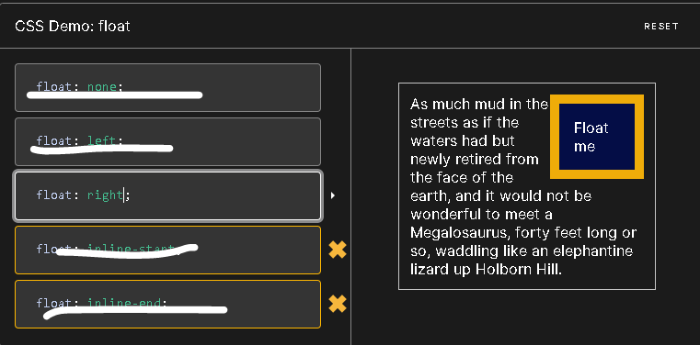
Propiedad a usar
Clear
la propiedad establece si un elemento debe moverse por debajo de ( despejado ) flotante elementos que lo preceden. los la propiedad se aplica a elementos flotantes y no flotantes.clear.???
box-sizing

problema
si le añades un padding o un border el tamaño de renderizado de la caja será: width + padding + border. Esto excede el tamaña tope fijado de la caja
Solución:
El valor border-box en el box-sizing hace que el padding y el border pasen a formar parte del cálculo del ancho de la caja y no lo suman posteriormente.
div {
box-sizing: border-box;
width: 250px;
border: 10px;
padding: 10px;
}

Posicionamiento margin,padding y border.
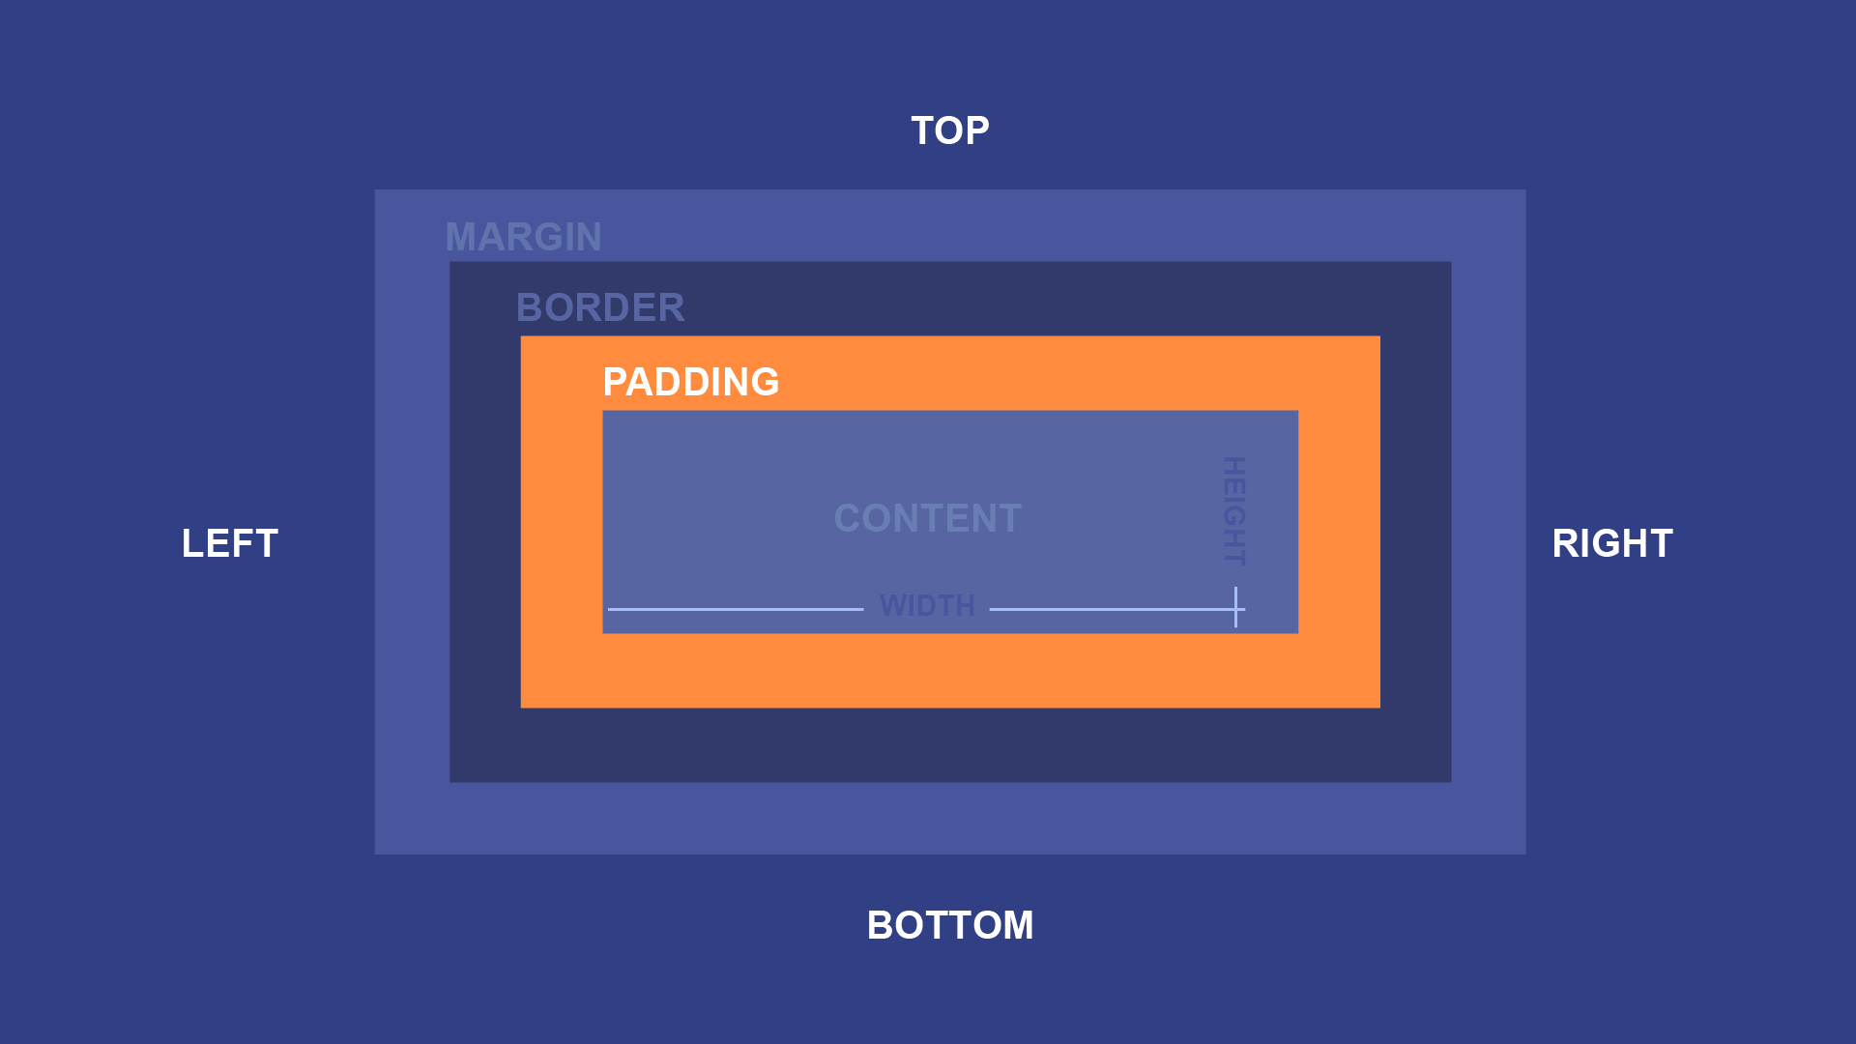

Centrar elemento con margin:
Como Centrar un Div Utilizando CSS Margin Auto
Utilizando la propiedad margin con el valor 0 auto para centrar horizontalmente elementos de nivel bloque como un div:‌
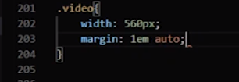

Alineamiento vertical

vertical-align=> establece la alineación vertical de un cuadro en línea, bloque en línea o celda de tabla.
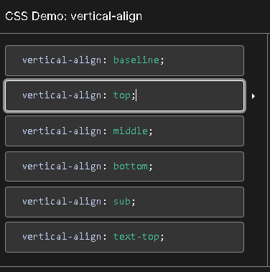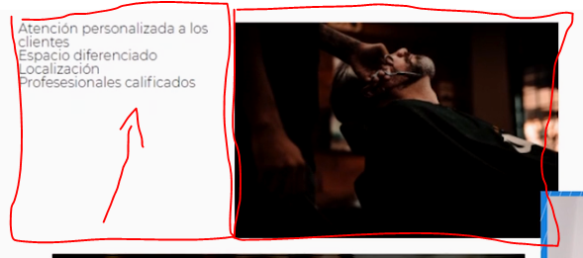

//////////////////////////////////////////////////////////////////////////////////////

TEXTO
- Alineación de texto=> text-align: center //
- Tamaño de texto => Font-size:10px//10%
- Peso de texto o negrita=> Font-weight:bold;

Estilo de fuente=> Font-family:
Usamos la propiedad font-family para definir un tipo de letra diferente para nuestro texto.
Nota: con los estilos de fuente hay públicas(gratis) y privadas que solo se puede usar si pagas.
Google nos permite revisar su catálogo: https://fonts.google.com/
Para usar estos estilos: debemos de copiar el link en el html y depues aplicar stilo css con el Font-family:

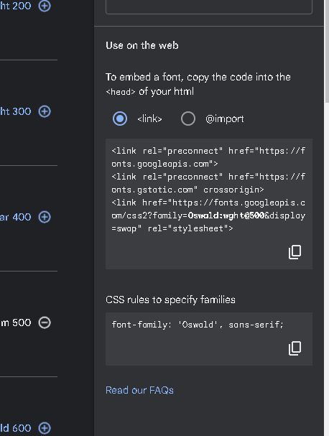

Alinear contenido hacia arriba:
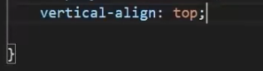
Alinar texto:
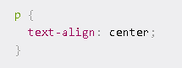
Cambiar texto a mayusculas
text-transform: uppercase;

negrita en texto
font-weight: bold;

tamaño texto
font-size: 22px;

eliminar el subrayado del anchor
text-decoration: none;

line-height
Se usa comúnmente para establecer la distancia entre líneas de texto. En elementos de nivel de bloque, especifica la altura mínima de las cajas de línea dentro del elemento.
Ejemplo:
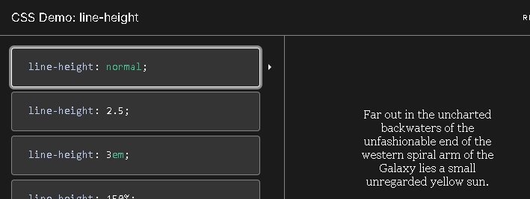
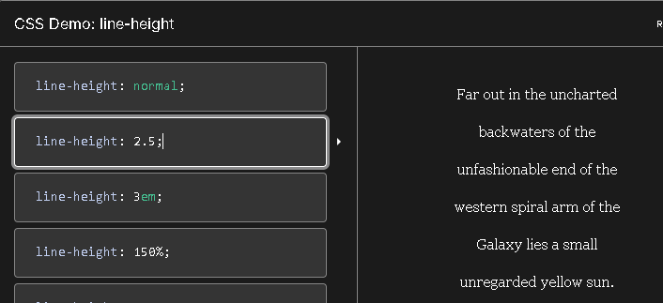
///////////////////////////////////////////////////////////////////
background de una imagen
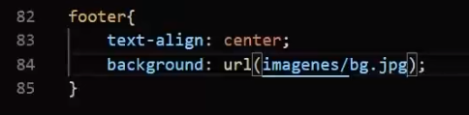

//////////////////////////////////////////////////////////////////////
IMPORTANTE=> SIEMPRE RESETEAR EL ESTILO DE LA PAGINA PARA EVITAR ERRORES
limpiar el css:
https://meyerweb.com/eric/tools/css/reset/
es un archivo css llamado recet.css lo que hace es resetear etiquetas para poder trabajar y evitar configuraciones indeseadas por el navegador.
Lo que hizo es copiar y pegar el texto en un archivo reset.css
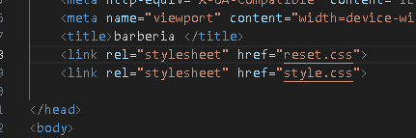
//////////////////////////////////////////////////////
Border
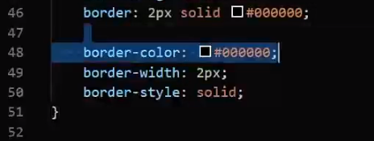
Borde redondeado en las esquinas

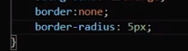
////////////////////////////////////////////////////////////////////////////////
Eventos: (java script)
- Cambiar el color cuando pase sobre el maus el elemento:
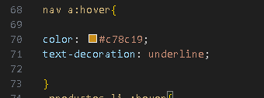
Cambiar de color al hacer clic:
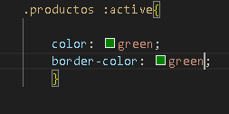

Transiciones (el tiempo que se demora al cambiar con los eventos )
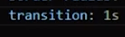
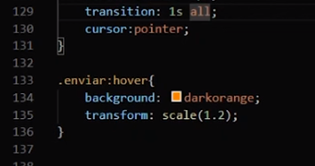
Cambiar el cursor para que salga la manito
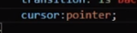
Ejemplo aplicacion:
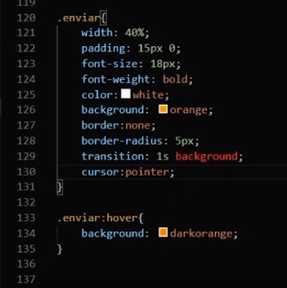
//////////////////////////////////////////////////////////////////////////////
Transform:
Escala: aumenta el tamaño margen la fuente y todo lo demás.
(antes se tenia que aumentar el tamaño de cada elemento ahora con escala no)
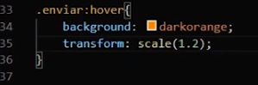
Rotate:
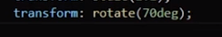
Deg= grados.

Nota=> no se va a coger una de las dos transform si quieres que tenga las dos tienens que poner en una misma linea
Mal
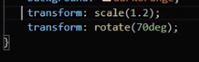
Bien
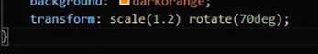

////////////////////////////////////////////////////////////////////////////
Que es flexbox?

/////////////////////////////////////////////////////////////////////////
Estilo gradiente:
Se efectúa un efecto de transición de colores
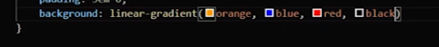
Por defecto el efecto se da en la horizontal se puedo probar en un angulo.
Por defecto ocupan un tamaño proporcional equitativo pero se puede modificar:
Si no queremos algo lineal si no mas bien un degradado circular o radial

Opacidad
La propiedad CSS opacity define la transparencia de un elemento, esto es, en qué grado se superpone el fondo al elemento.
Rango a usar de 0.0 a1.0.
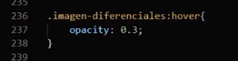
Nota si queremos aplicar opacidad al texto usar rgba(0,0,0,0)=> el cuarto elemento es opacidad.

Sombra
La propiedad CSS box-shadow añade efectos de sombra alrededor del marco de un elemento. Se pueden definir múltiples efectos separados por comas.
Box-shadow: proyección eje x proyección eje y color;
Otro parámetro: proyección x, proyección y , difusividad como un degradado, proyeccion , color;
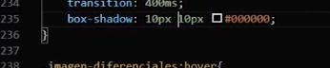
Nota: podemos colorar las sombras que queramos
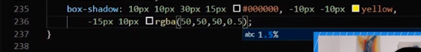
Nota 2: podemos hacer sombras internas => inset
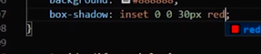
Inset 0 0 proyeccion color
Nota 3: sombrado en el texto;
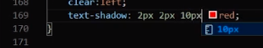
2 px en el eje vertical, 2 en el horizontal , proyección y color.

Responsive:
El navegador nos permite ver las diferentes visualizaciones en dispositivos
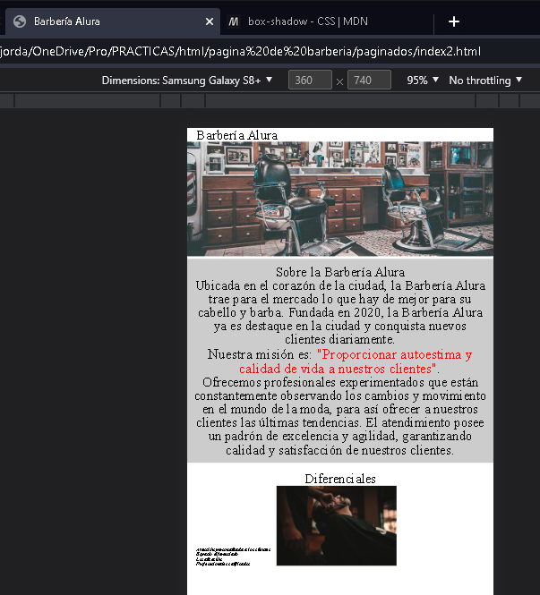

Aquí resalta una meta :
Que ya viene en el html5:
Que es para que adapte dimensiones en dispositivos móviles

Crear excepciones para tamaños de pantalla.
Uso de media queries
Las Media queries le permiten aplicar estilos CSS según el tipo general de un dispositivo (como impresión o pantalla) u otras características como la resolución de la pantalla o el ancho del viewport del navegador.
